Протокол заводских испытаний от ____________
Миксер серии Микс L _______________________________ Серийный номер _________
Электродвигатель миксера
Марка и модель электродвигателя |  | Серийный номер двигателя |  |  | Число оборотов (об/мин) |  |  | Номинал. мощность (кВт) | Номинал. ток (А) |  | Cos ϕ |  | КПД (η, %)
Редуктор миксера
Модель редуктора |  |  |  | Серийный номер редуктора |  |  |  |  | Передаточное число редуктора (i)
Испытания миксера
Величина биения вала  миксера (мм) |  |  | Тип крепления пропеллера (клеевое или резьбовое/штифтовое) |  |  | Температура корпуса в области статора после 15 минут испытаний (^{о}С) |  |  |  | Ток при работе миксера в жидкости (А)
 |  |  |  |  |  |  |  |  |  | Фаза 1 |  | Фаза 2 |  | Фаза 3

Испытания провел____________________________________________________________

Контроль ОТК
Расчетная фактическая мощность (кВт) |  | Двигатель соответствует наименованию заказа (Да/Нет) |  |  |  | Редуктор соответствует наименованию заказа (Да/Нет) |  |  |  | Крепления пропеллера залиты (Да/Нет) |  |  | Пропеллер не имеет люфта (Да/Нет)
Технические характеристики в допуске (Да/Нет) |  |  |  | Маркировка соответствует заказу (ДА/Нет) |  |  |  | Внешний вид соответствует  (ДА/Нет) |  |  |  | Биение вала в допуске  (Да/Нет)
Данные о размерах миксера
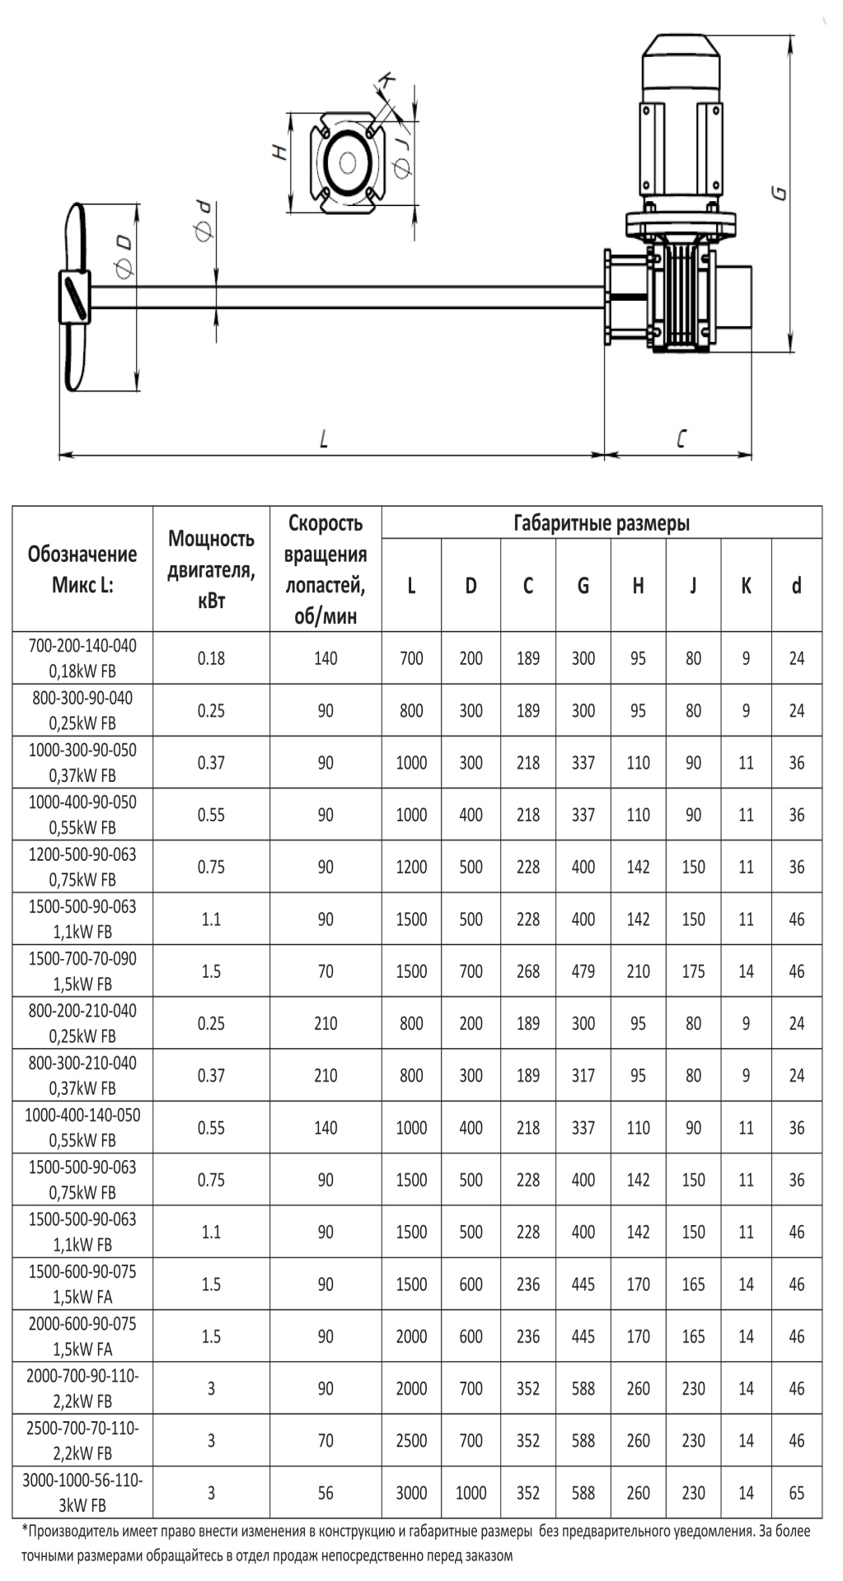
(L) | (D) |  | (C) |  | (d) |  | (G) |  | (H) |  | (J) |  |  | (K)
Миксер прошел испытания выходного контроля качества.
Младший специалист по качеству _____________ Голубев В.А.

